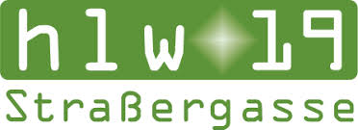
Höhere Bundeslehranstalt für wirtschaftliche Berufe
Ausbildungszweig Sozialmanagement (HLS)
Straßergasse 37-39, 1190 Wien
Tel.: 01 / 320 21 81, Fax: 01 / 320 21 81-18
E-Mail: office@hlw19.at
Web: www.hlw19.at

VEREINBARUNG

zwischen der
HLW19 Straßergasse 37-39, 1190 Wien, Ausbildungszweig Sozialmanagement
und der Praxisstelle

______________________________________________
Name / Bezeichnung der Einrichtung

Die im Schuljahr 20___ / 20___ vorgesehene Praxis im Ausmaß von
5 Wochenstunden (á 60 Minuten) wird von der Schülerin/dem Schüler

______________________________________________
Vor- und Zuname, geb. am

im ______ Semester von ____________ bis __________ absolviert.

Laut Schulunterrichtsgesetz ist dieses Praktikum dislozierter Unterricht und daher von der Schule in allen Belangen rechtlich abgesichert.

Ansprechpartnerinnen Schule: Mag. (FH) Miriam Alvarado-Dupuy (m.alvarado@hlw19.at)
Tel.: 01/320 21 81 Mag. Christine Pramhas (c.pramhas@hlw19.at)
Mag. Petra Weiß (p.weiss@hlw19.at)

AnsprechpartnerIn/ Praxisstelle/Stempel

